2022-2023学年第二学期期初考试高一历史
一、单项选择题：共40题，每题2分，共80分。每题只有一个选项最符合题意。
1.下表为中国新石器时期主要文化遗存简表（部分）。此表反映了当时
时间 | 文化遗存 | 主要区域 | 表现
距今约7000—5000年 | 仰韶文化 | 黄河中游 | 彩绘陶器，栽培粟
距今约7000—5000年 | 大汶口文化 | 黄河下游 | 陶器，玉器，种植粟
距今约7000—5000年 | 河姆渡文化 | 长江下游 | 种植水稻，养蚕缫丝
A.农业发展迅速 B.早期国家形成 C.手工技术领先 D.文化多元并生
2.二里头遗址中心区域由宫殿区、官营作坊区、祭祀活动区和贵族聚居区组成，大多数建筑都有统一的方向，这种营建规制对后世历代都城建设影响很大。据此判断该遗址
A.显现了权力中心倾向 B.是夏朝都城的历史遗存
C.凸显了阶级矛盾尖锐 D.呈现出中央集权的形态
3.晋文公即位之初就下令“通商宽农‚懋穑劝分”；卫文公制定了“务财训农‚通商惠工”等政策；齐桓公主持的葵丘之盟也有保护客商,不阻碍粮食流通的内容。材料表明
A.各国统治者放弃抑商政策 B.商人的政治地位普遍提高
C.诸侯国较为重视商业活动 D.重商政策有利于兼并战争
4.《论语·学而篇》说：“君子务本，本立而道生。孝弟也者，其为仁之本与！”其意在
A.倡导重视家庭孝悌观念 B.表明家庭和谐已成为共识
C.宣扬贵贱有序等级秩序 D.强调血缘纽带是做人根本
5.《中国通史简明教程》写道：“就思想领域来说，当时学派之多，争论问题之广，道理之深刻，空气之活跃，都是空前绝后的……百家争鸣的出现，是和当时历史环境相联系的。”这表明百家争鸣
A.具有相同的政治诉求 B.反映了当时社会经济和阶级关系的发展变化
C.具有相似的思想内涵 D.为平民和地主阶级登上政治舞台奠定了基础
6.据考证，秦王朝设置的36郡，大致有三种情况：因袭战国时期各国故郡17个，征服六国新旧国都改置的郡9个，重要地区或交通要道新置郡10个，据此推断秦朝地方管理机构的设置
A.体现了传承与创新的结合 B.实现了各地均衡分布
C.凸显了秦国故地优先原则 D.突破了传统管理模式
7.西汉王朝册封西南各族内部头领为王为侯，通过他们实现对少数民族的管理。据此可知西汉地方治理
A.改土归流，巩固统治 B.因地制宜，政策灵活
C.强化举措，民族自治 D.重视边疆，注重公平
8.下表反映了不同时期的文献对江南地区的描述出入较大，究其原因
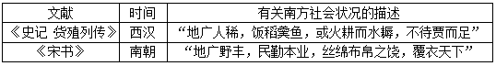
A.两位作者所处阶级立场不同 B.文献资料的记载都无法考证
C.成书时间江南实际情况不同 D.文献史料不如考古实物真实
9.大运河以洛阳为中心，向北到涿郡，向南到余杭，是中国古代劳动人民创造的一项伟大的水利建筑工程。据此推断大运河的修建
A.解决了南北发展不平衡问题 B.开始了南方的经济开发
C.推动了南北经济文化的交流 D.导致了隋朝统治的灭亡
10.观音菩萨在印度的时候，不但是一个男性的角色，而且还很有男子汉气概。传入中国后，观音逐渐转变成了和蔼可亲的女性形象，成为慈悲善良的化身。这种变化说明
A.佛教在中国拥有信徒以女性居多 B.佛教传入中国后背离基本教义
C.佛教传入提高中国女性社会地位 D.佛教在传入中国后渐趋本土化
11.宋朝时，政府通过茶马互市得到了大量来自甘、青、藏等地区的战马。这些战马一部分供军队使用，另一部分则充斥于良田，以务农桑。对此理解最准确的是
A.促进了中外经济交流 B.提高了农业的生产水平
C.提升了军队的战斗力 D.反映了政府的务实导向
12.《辽史•百官制》记载：“契丹……官分南、北，以国制治契丹，以汉制待汉人……北面治宫帐、部族、属国之政，南面治汉人州县、租赋、军马之事。”材料中所描述的制度是
A.“四等人制” B.南北面官制 C.金瓶掣签制 D.“猛安谋克”制
13.关于下列思维导图的推论，正确的是
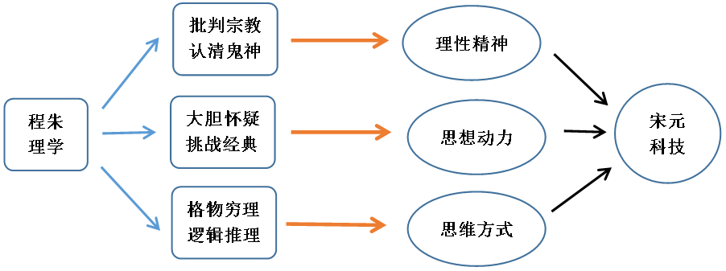
A.程朱理学阻碍了古代科技发展 B.批判宗教是程朱理学的核心传承
C.格物穷理推动了宋元科技发展 D.大胆怀疑是古代科技的思维方式
14.为解决边疆军队的给养，明代实施军屯；为解决人口膨胀，清代允许内地人民到边疆地区垦荒种地。据此下列说法正确的是
A.现实需求推动了边疆开发 B.明清的边疆治理精准高效
C.明清地方政策具有延续性 D.边疆的管理处于中心地位
15.明朝太监魏忠贤有“九千岁”之称，“自内阁六部，四方总督巡抚，遍置死党”。这种情况出现的根源在于明朝
A.皇帝专权被严重削弱 B.君主专制更趋强化
C.宦官凌驾于皇帝之上 D.明太祖废丞相制度
16.明清江南地区大量土地用于栽桑种田，养牛的空间逐渐狭小，养牛成本上升，贫困农民无力养牛，造成畜力严重不足。此现象说明明清江南地区
A.手工业发展制约农业进步 B.资本主义萌芽阻碍了农业发展
C.社会结构呈现多元化色彩 D.传统农耕生产受到一定的冲击
17.有学者指出，近百余年中华民族经历了民族意识的觉醒过程（如下表）。由此可知
代表性事件 | 民族意识觉醒过程
鸦片战争 | 开始萌发
甲午中日战争 | 初步觉醒
五四运动 | 升华
抗日战争 | 高涨
A.民族意识在反侵略过程中不断地增强 B.民族意识与社会性质变化保持同步
C.中华民族在近代百年历史中逐渐形成 D.列强侵华是民族意识形成根本原因
18.魏源认为：“善师四夷者，能制四夷；不善师外夷者，外夷制之。”下列事件最能体现其观点的是
A.太平天国运动 B.洋务运动 C.戊戌维新运动 D.义和团运动
19.近十余年的戊戌变法研究，内容质量越来越高，发现了很多新的史料……思考角度越来越新，如心态史学、比较史学等等。据此可知
A.新史料比传统史料更具价值 B.新视角利于多元认识历史事件
C.史学研究必须坚持理论创新 D.传统的史实重建已不适应时代
20.有学者认为辛亥革命的成果之一是建立了共和国，引进了西方的民主政治机制，但是很不成功，造成了北洋军阀混战、国际地位低下、人民生活困苦的局面。学者意在说明
A.西方民主政治在中国行不通 B.辛亥革命为走向共和创造了条件
C.军阀混战导致辛亥革命失败 D.辛亥革命造成中国国际地位下降
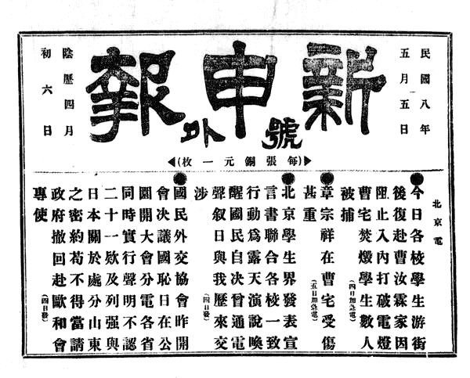
21.下图是《新申报》1919年5月5日印发的“号外”。由此推断出
A.舆论宣传与学生运动相配合 B.工人阶级登上政治历史舞台
C.马克思主义开始在中国传播 D.中国革命面貌从此焕然一新
22.五四运动后期介绍马克思主义的长篇文章中，不再侧重经济学和哲学方面，而是侧重在政治学方面，多涉及马克思主义的阶级和国家学说。这种变化反映出当时马克思主义者
A.不再关注经济和哲学方面的内容 B.脱离实际照搬西方学说
C.认为政治学内容更加具有科学性 D.立足现实探索救国方案
23.某学者认为，中国共产党既是国共合作的倡导者和统一战线的组织者，又是反对帝国主义、反对军阀政治口号的提出者。该学者意在说明
A.三大政策促成了国共合作 B.中国共产党在国民大革命中的作用
C.统一战线是革命胜利保证 D.中国共产党掌握了国民革命领导权
24.《蒙古农民》(1925年创刊)创刊号记载：“张才去，吴又来。街上死人无人埋！”“张又来，吴又去，前后唱的一台戏！”据此可知该杂志
A.记录了蒋介石政府民族政策 B.宣传了开始局部抗战必要性
C.揭露了军阀混战的黑暗现实 D.展现了农民在革命中的力量
25.毛泽东指出：“以宁冈为中心的湘赣边界工农武装割据，其意义决不限于边界数县。……这些红色区域将继续发展，日渐接近于全国政权的取得。”由此可知
A.共产党人准确预判政权取得的时间 B.共产党人确立了建党建军基本原则
C.选择农村革命道路已经成为全党的共识 D.毛泽东揭示了工农武装割据的发展前途
26.“这次会议集中讨论和纠正了军事上和组织上的错误，结束了王明“左”倾冒险主义在党中央的统治，确立了以毛泽东为代表的新的中央的正确领导，在最危急的关头挽救了红军，挽救了党。”这段描述所反映的事件发生在
A.上海 B.瑞金 C.遵义 D.延安
27.一名参加过侵华战争的日军士兵，在其日记里将占领抢夺驻扎地民房写成“部落宿营”或“进入部落宿舍”，且撤离时直接烧毁。对此理解准确的是
A.是日本“以华制华”的政治方针体现 B.是日军遵守国际法表现
C.是日本“以战养战”的经济掠夺行为 D.是日军侵华罪行的铁证
28.台儿庄战役后，路透社称：“英人心理，渐渐转变，都认为最后胜利当属于中国。”法国外长在国联发表演说，呼吁各国援助中国抗战。材料表明该战役
A.粉碎了日军“三个月亡华”企图 B.标志着抗战进入相持阶段
C.是中国抗日战争取得的首次胜利 D.有利于中国争取外部援助
29.1942年春，罗斯福说过：假如中国被打坍了，他们可以马上打下澳洲，打下印度……他们并且可以一直冲向中东……和德国配合起来。罗斯福意在
A.凸显中国抗战的正义性 B.强调中国抗日战场的重要性
C.支援澳洲抵御日本侵略 D.谋划建立中国印度统一战线
30.1946年初，中国共产党在重庆和国民党、民主同盟、青年党及无党派人士代表共同参加了某次会议。该次会议
A.目的是筹建新中国 B.制定了《共同纲领》
C.商讨联合抗战事宜 D.通过和平建国纲领案
31.中共中央军委1948年12月电报：“从本日起的两星期内基本原则是围而不打（例如对张家口、新保安）有些则是隔而不围（例如北平、天津、通州）。”这一作战方针是用于
A. 辽沈战役 B.淮海战役 C.平津战役 D.渡江战役
32.“中国共产党之所以能够把革命引向胜利，一条根本性的经验就是，必须坚持把马克思主义基本原理同中国具体实践结合起来，不断推进马克思主义中国化。”由此可知，把中国新民主主义革命引向胜利的经验是形成了
A.毛泽东思想 B.邓小平理论 C.“三个代表”重要思想 D.科学发展观
33.建国初期，上海有些资本家说：“共产党是军事一百分，政治八十分，财经打零分。”打破这种偏见的是
A.土地改革，分田到户 B.银元之战，米棉之战
C.剿匪镇反，巩固政权 D.抗美援朝，保家卫国
34.下图创作于1953年。其反映了当时我国
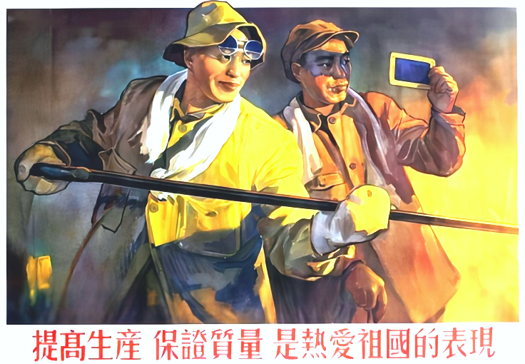
提高生产 保证质量 是热爱祖国的表现

A.工业建设以轻工业为中心 B.大跃进导致经济比例失调
C.人民建设国家的热情高涨 D.社会主义工业化成就突出
35.对下表4数据解读最准确的是
A.一五计划成效显著，开始改变工业面貌 B.合理改造工商业，实行公私合营
C.经济体制改革成功，全面激发生产潜力 D.完成农业合作化，提供制度保障
36.1964年，张爱萍将军创作“东风起舞，壮士千军鼓。苦斗百年今复主，矢志英雄伏虎。霞光喷射云空，腾起万丈长龙。春雷震惊寰宇，人间天上欢隆。”这首词的背景是中国
A.成功试射了第一枚导弹 B.成功爆炸了第一颗原子弹
C.成功试航第一艘核潜艇 D.成功发射第一颗人造卫星
37.依据下列年代尺示意图（图4）的主题，推测方框中可能填写的是
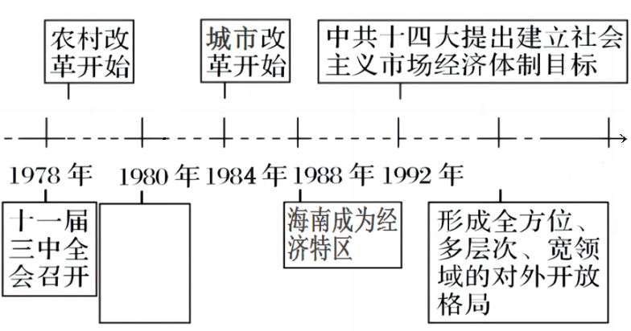
A.设立深圳等经济特区 B.完善经济体制改革的框架
C.开放沿海十四个城市 D.提出一个中心两个基本点
38.“紫荆花后白莲开,喜事翩跹接踵来。神州大地齐欢庆,一国两制谱新篇。”中的“喜事”标志着
A.“一国两制”构想的形成 B.祖国统一大业向前迈出重要一步
C.对外开放的格局完全形成 D.民族区域自治制度迎来新的篇章
39.2017年，中国共产党第十九次全国代表大会明确指出新时代我国社会的主要矛盾是
A.先进的工业国理想与落后的农业国现实之间的矛盾
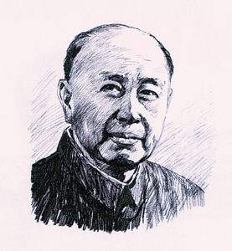
B.先进的社会生产关系同落后的社会生产力之间的矛盾
C.人民日益增长的物质文化需求同落后的社会生产力之间的矛盾
D.人民日益增长的美好生活需要和不平衡不充分的发展之间的矛盾
40.中国共产党在长期奋斗中构建起中国共产党人的精神谱系。右图集中体现的是
A.工匠精神
B.劳模精神
C.企业家精神
两弹一星功勋奖章获得者
钱学森
D.科学家精神
二、非选择题：共2题，每题10分，共20分。
41.（10分）阅读材料，回答下列问题。
材料 东南地区围湖造田的急剧发展是在两宋时期。据李光绍兴五年（1135年）奏疏所云，约在北宋庆历（1041—1048年）、嘉祐（1056—1063年）年间，民间开始有盗湖为田的现象。“政和（1111—1118年）以来，创为应奉，始废湖为田。”此后，东南地区不仅著名的太湖周围，江东、浙东等地的湖泊大多受到围垦……如此大量的湖泊消失或萎缩，造成了涝无蓄泄之所，旱无荫灌之水的局面，水旱灾害开始明显增多。 ——张建民《对围湖造田的历史考察》
- 根据材料，概括“围湖造田”的做法及其急剧发展带来的危害。（4分）
做法：盗湖为田；废湖为田（2分）
危害：水旱灾害增多（2分。照抄原文不得分）
（2）根据材料并结合所学知识，指出两宋时期经济布局的变动，并分析此变动的原因及影响。（6分）
变动：经济重心南移（1分）
原因：北方多战乱，南方相对安定；北方人南迁，带来劳动力和先进生产技术
南方自然条件优越；南方统治者重视农业生产等。（任答两点得2分）
影响：经济上：加剧了对南方的依赖；户口分布南多北少的格局基本定型等；
一定程度上破坏了南方的生态平衡。
文化上：带动南方文化的进步；推动科举政策调整，南北分卷，分别录取。（任答三点得3分）
42.（10分）阅读材料，回答下列问题。
材料一 在中国社会的漫长发展历程中，由于封建等级制度以及传统礼教的压迫，女性在社会中处于底端。传统社会提倡的“男尊女卑”“女子无才便是德”，女子需要缠足、无受教育权、无参政权、无婚姻自主权，要“足不出户”，要听“父母之命、媒妁之言”。
——余瑶《<中国女报>对提升女性地位的呼吁及其社会影响》
材料二 1919年末《新青年》发表《本志宣言》宣称，“我们相信尊重女子的人格和权利，已经是现代社会生活进步的实际需要，并且希望他们个人自己对于社会责任有彻底的觉悟”。重塑妇女独立人格带来的不仅有空前的心灵觉醒和思想解放，而且直接推动着妇女在实践中反抗封建家庭和礼教的实际斗争，如剪发、争取教育平等、社交公开、赴法勤工俭学等一系列运动，这有力的推动了中国妇女的意识觉醒和妇女解放的进程。 ——摘编自刘红《新文化运动中的妇女解放思想》
- 根据材料一，概括女性地位低下的原因。（4分）
(1)原因：等级制度的压迫；纲常礼教的束缚；传统观念的影响；基本权利的缺乏。
（4分。照抄原文不得分）
（2）综合上述材料并结合所学知识，谈谈当时中国妇女解放的出路。（6分）
(2)出路：改变传统观念；能够彻底觉悟；重塑独立人格；敢于反抗封建家庭和礼教；
勇于追求教育公平、社交公开等权利；经济独立；废除私有制等。（任答三点得6分）

